**数字逻辑与处理器基础实验报告**

学号：2017011090

班级：无78

姓名：游子權

1. **实验名称：**流水线MIPS处理器
2. **实验目的：**于FPGA板上完成一基于MIPS指令集的五级流水线处理器，使其完成100个数据的排序功能。
3. **设计方案、原理说明与关键代码：**
   * 1. 设计原则
4. 分成五个阶段，分别为取指令（Instruction Fetch, IF）、解读指令（Instruction Decode, ID）、执行运算（Execution, EX）、存取资料记忆体（Memory Access, MEM）、写回寄存器堆（Write Back to register file, WB）。
5. 使用ROM作为Instruction Memory，采用于时钟上升沿读写的RAM作为Data Memory。采用于时钟上升沿写入的Register File。
6. 能采用转发（forwarding）时，采用完全的转发处理数据关联问题。
7. 不能转发时，采用尽量少的阻塞（stall）来解决竞争。
8. 分支（branch）、跳转（jump）类指令皆在ID阶段提前判断，在分支确认或跳转时取消IF阶段指令。
9. CPU设有七段数码管外设显示排序结果、设有定时器外设。
10. CPU可支援未知指令的异常与定时器中断。
    * 1. 系统框图：除五级流水线外，本人设置两个独立于流水线外的单元（后简称「独立单元」）来处理流水线的数据与控制冒险：分别为Hazard and Jump Unit、Forward and Stall Unit。

**【框图阅读说明】**

1. 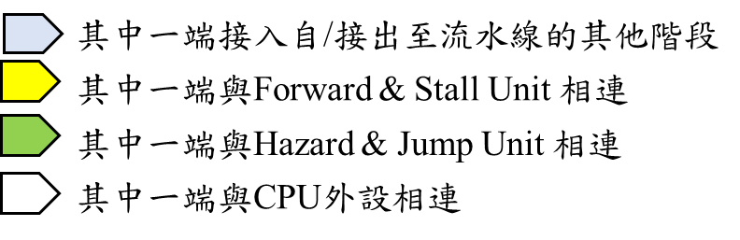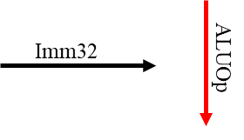线：线的粗细反映信号位宽，线的颜色本身没有特殊含义，但相同颜色的线上载有相同的讯号。故当图上不可避免需产生交叉时，本人用不同颜色的线区分不同信号。为免与相邻线产生混淆，在线所载讯号的名称一律记于水平线上方或铅直线右侧，如图3-1所示。
2. Input/ Output Port：形如

当引入/出流水线中其他阶段讯号时，或引入/出信号供Hazard and Jump Unit、Forward and Stall Unit使用时绘之。**同一阶段流水线的讯号引用不作此记号。**不同底色的Port代表不同意义，如图3-2所示。

1. 由于需使用到系统时钟信号(CLK)之装置甚多，本图中不一一标明，凡在时钟**上升沿**才写入新值的时序逻辑电路端口，均加入标志以资识别。

**【五级流水线框图】**

* + - 1. **IF、ID阶段**

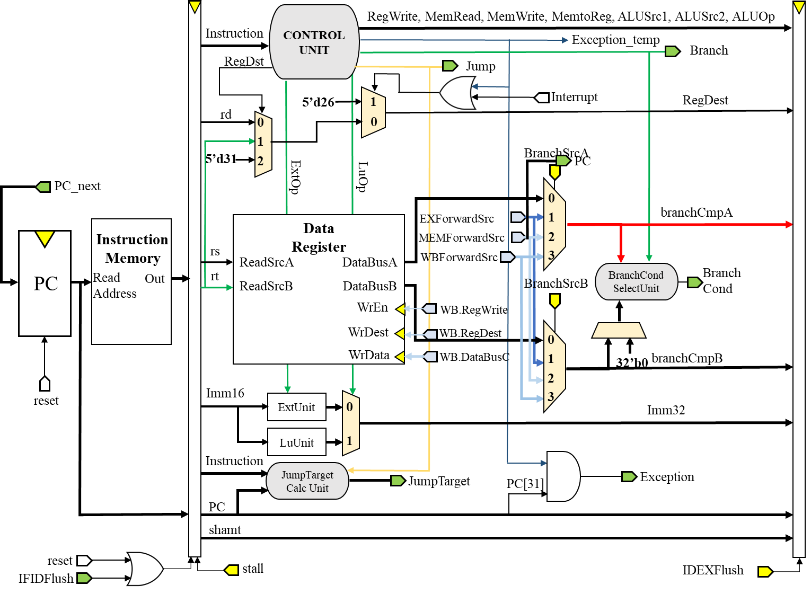

**▲图3-3：流水线IF、ID阶段框图**

**说明：**

* 程序计数器（Program Counter, PC）的下一状态值PC_next由Hazard and Jump Unit综合其他阶段之指令计算给出。
* Instruction Memory为ROM，存储已录入好之指令集。
* IF/ID Register在reset = 1或IFIDFlush = 1时，将下一状态的Instuction清零，但PC保持不变（以利stall时又遇Exception或Interruption，可以记录正常的PC）；stall=1时下一状态维持原状态不变。IFIDFlush由Hazard and Jump Unit计算给出。Stall由Forward and Stall Unit计算给出。
* ID阶段完成：指令译码、寄存器数据提取、立即数处理、转发、分支判断与跳转地址计算；遇例外与异常时，立刻改变原指令为jal Exception/Interrupt, $26：即将当前PC存入26号寄存器，并将跳转地址设至异常/中断处理程序入口地址。
* CONTROL UNIT为指令之控制信号译码单元，本人沿用单周期MIPS处理器中之译码单元，仅加入ori指令、branch及branch and link指令、异常与中断的相关判断。
* JumpTarget CalcUnit为计算跳转地址的单元，当Jump信号为非0时，采用伪直接寻址方法得到跳转址地；反之则采用PC相对寻址得出。跳转地址的PC[31]保持与本条指令之PC[31]相同。关键代码如下：（ID.v）

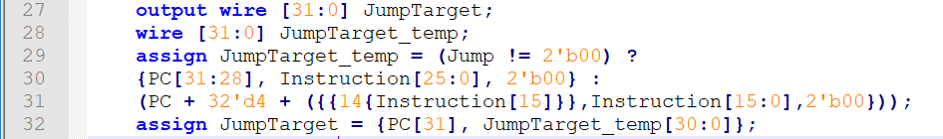

* BranchCond SelectUnit为根据Branch信号决定要选通哪种Branch条件（bne, beq, blez…等）的判断结果。关键代码如下：（ID.v）

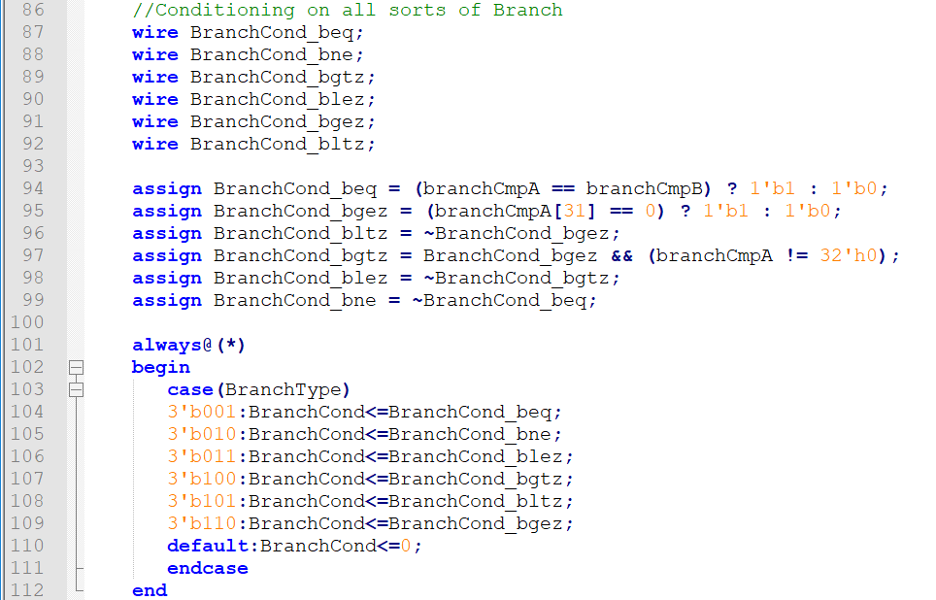

* + - 1. **EX阶段**

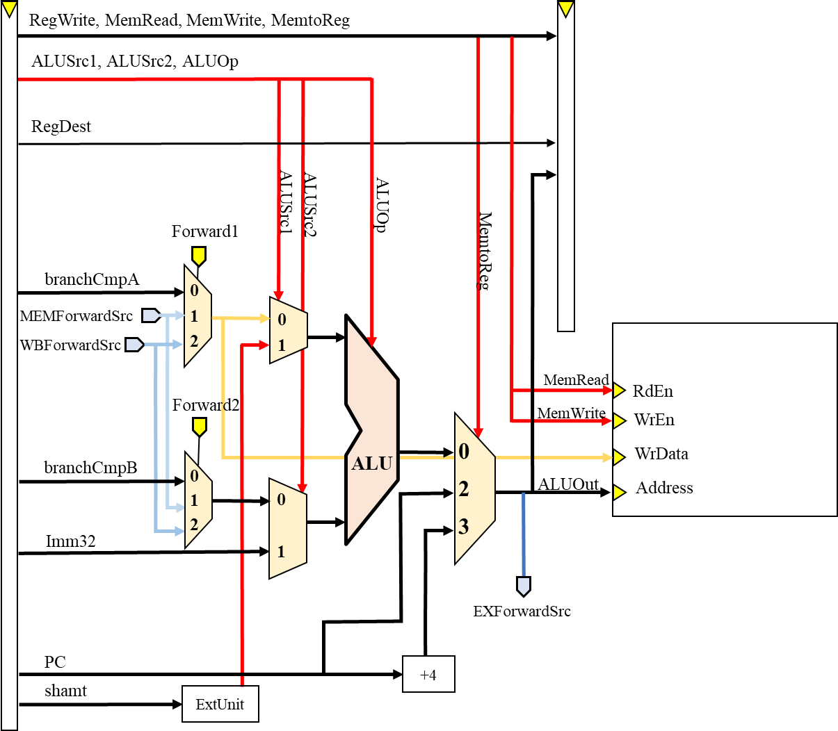

**▲图3-4：流水线EX阶段框图**

**说明：**

* EX阶段完成：转发、ALU计算。
* 原本MemtoReg的值只有0,1两种，当MemtoReg ==1时，把Memory读出的内容写回寄存器中，但为了因应例外与中断的以形下，须把目前的PC（中断）或下一条指令的PC（异常）存回寄存器中，为最小程度的改动流水线结构，在ID阶段中将MemtoReg信号扩为2位。原ALU输出端新增一多路选择器，当MemtoReg为2或3时分别表示该条指令解码时发生中断与异常，从而将相关的地址直接「看作」是ALU计算的输出，并交由下一阶段处理。
* 处理完因应异常与中断欲存储的内容后，MemtoReg可回复为1位。（指示欲选通Memory内容或ALUOut ）这个操作在EX/MEM Register中完成。当EX阶段MemtoReg != 1时，EX/MEM寄存器会在下个时钟上升沿向MEM阶段输出MemtoReg = 0。关键代码如下：（StateRegisters.v）

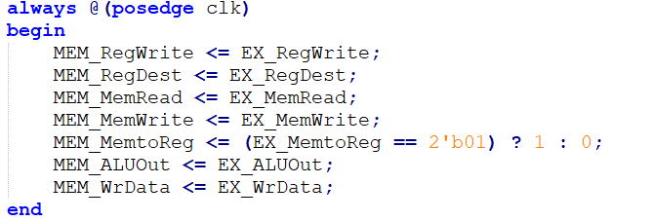

* + - 1. **MEM、WB阶段**

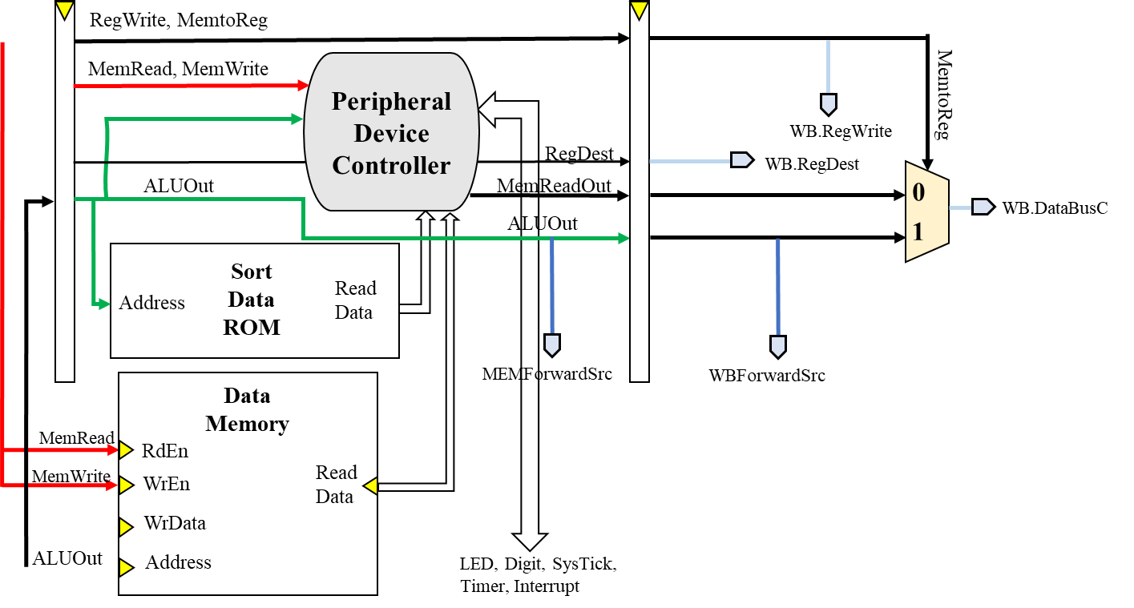

**▲图3-5：流水线MEM、WB阶段框图**

**说明：**

* MEM阶段完成：Memory与外设的写入与读出。
* Data Memory若采用FPGA提供的BRAM，可以大大减小FPGA的Flip Flop Slice的占用。为此，该RAM必须改为在时钟上升沿写入**及读取**，**且不得有清零端**。从而相关输入信号不必通过EX/MEM寄存器（因其在上升沿读出的Read Data，在下个上升沿到来之前不会改变），可直接接入Memory。
* Sort Data ROM是储存待排序数的唯读记忆体，其采用Vivado IP ROM实现。待排序数依照格式存于ain.coe文件中。
* Peripheral Device Controller是根据使用者输入的地址，判断是要从Data Memory中读数据（写数据已在时钟上升沿时完成）、从Sort Data ROM中读数据，还是要与各个外设交互（读/写）数据，其中外设的地址按照实验指导书要求，化成16进制下为4开头；本人所设之Sort Data ROM，其地址化为16进制为3开头，而Data Memory的RAM，因其仅能存512个字，故其地址化为16进制恒为0开头。本单元据此分析选通何种设备之数据。关键代码如下：（MEM.v）

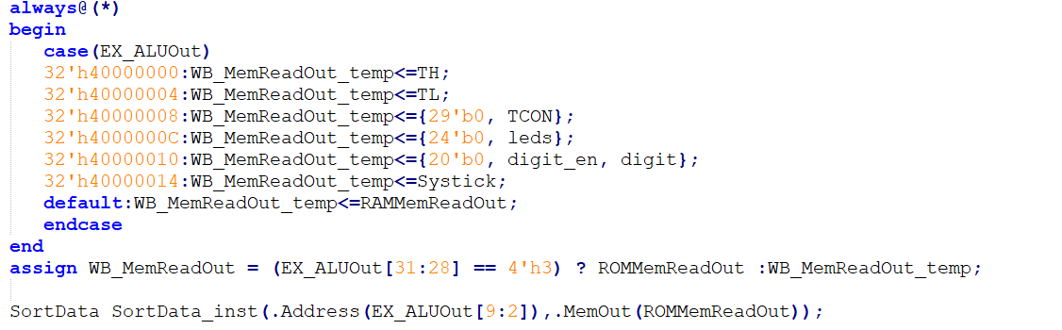

* 查定时器外设虽不属MEM阶段之单元，但考量其相关参数TL, TCON需由外设本身（硬件）与软件协同控制，故仍将其代码置于MEM.v中，与其他外设的写入共同撰写于同一过程块中。关键代码如下：（MEM.v）

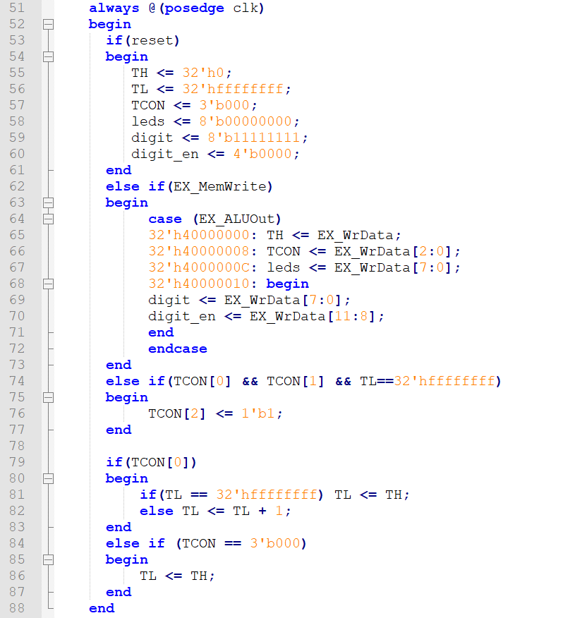

* WB阶段完成：回存寄存器数据的选通。（指示欲选通MemReadOut或ALUOut ）

**【独立单元框图】**

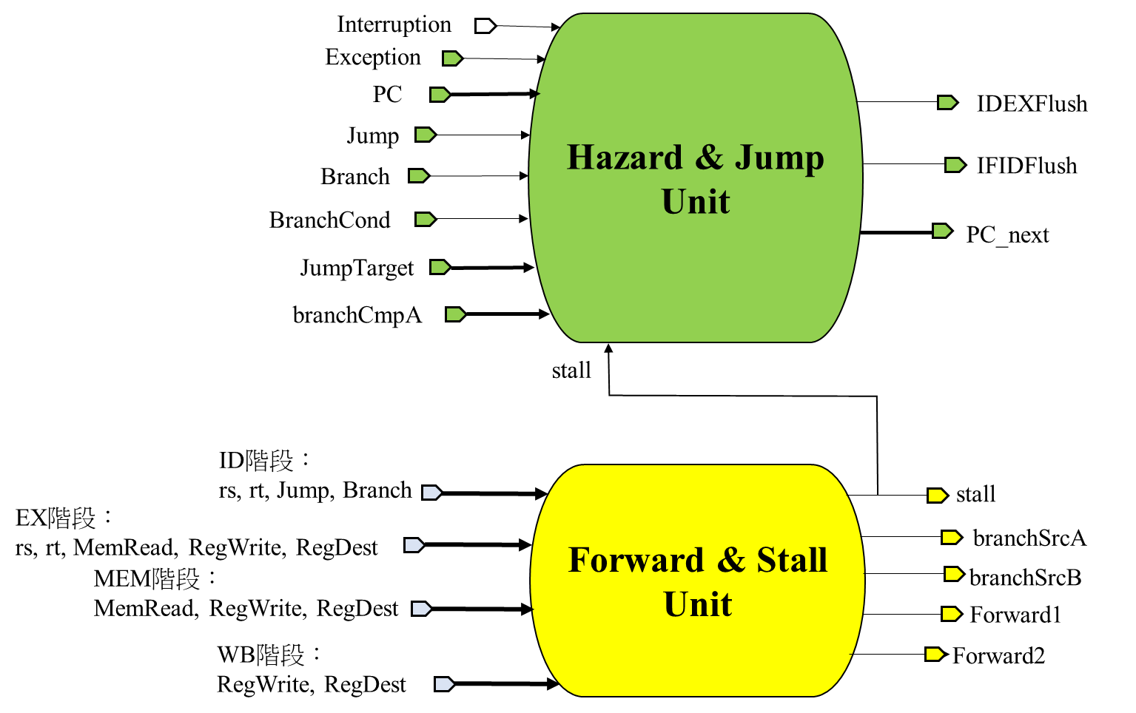

1. **Hazard and Jump Unit（hazardjump.v）：本单元分析各指令译码之结果，计算下个周期的PC。**

* 正常情形下：PC_next = PC + 4。
* 若Jump不为0，表示可能为j, jal, jr, jalr，若为j, jal选通JumpTarget为PC_next；若为jr, jalr选通branchCmpA为PC_next。
* 若Branch不为0，表示可能为b, beq, bne, blez, bgez, bltz, bgtz, blezal, bgtzal，当分支条件成立（branchCond == 1），选通JumpTarget作为PC_next，否则按正常情形处理。
* 发生中断、异常时，PC_next为中断和异常处理程序的入口地址。
* 当发生阻塞（stall == 1）时，需要将IF/ID寄存器保持原值（IFIDFlush = 0），将ID/EX寄存器清零（IDEXFlush = 1）。
* 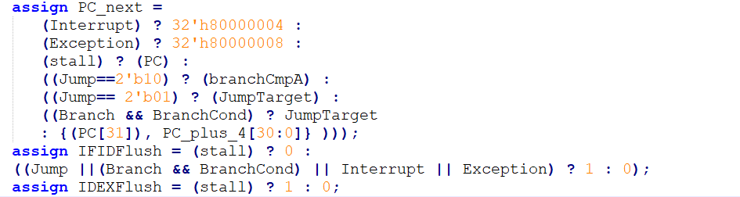当发生任何非正常的跳转时（即PC_next != PC + 4），需要将IF/ID寄存器清零（IFIDFlush = 1），ID/EX寄存器则保持原值（IDEXFlush = 0）。

1. **Forward and Stall Unit（Forward.v）：本单元分析后指令的处理是否依赖于前一未处理完之指令，进而转发最新计算结果或命CPU阻塞。判断转发、阻塞与否的条件较繁复，无法于此一一列举，惟皆遵从以下原则：**

* 前一指令需对寄存器或Memory的值造成改变，方有转发或阻塞之必要。
* 判断前指令之目标寄存器是否与后指令之源寄存器相同，但忽略0号寄存器。
* 转发之优先序当以愈接近当前阶段所计算出来之数为优先。以branchSrcA为例，判断转发的关键代码如下：

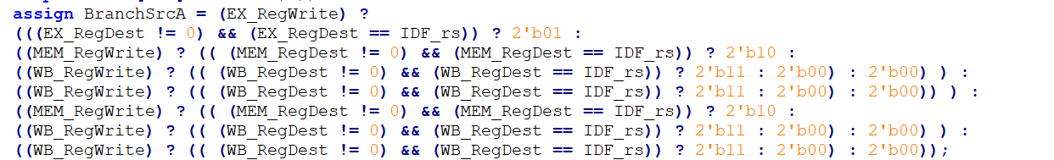

* 遇load-use需阻塞1个周期；遇load- jr, jalr，因跳转于ID阶段提前判断，需阻塞2个周期。关键代码如下：

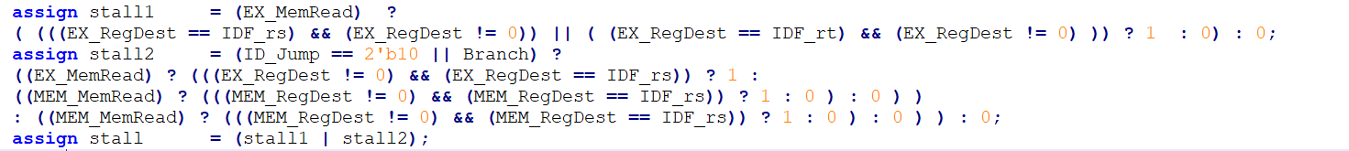

* + 1. 排序与中断汇编代码 （msort_forhardCPU_withInterrupt.asm）

1. 排序部分：本次本人采用春季学期所写的Merge Sort算法作测试。该算法已于MARS上成功运行。本次仅需将MARS中用于分配空间的syscall函数全数改为手动分配空间的指令即可。并无太大问题。
2. 中断部分：为显示排序结果，在排序的主程序完成后，本人采用定时器中断，约每100000个时钟周期中断1次（100MHz时钟周期下约为1ms），使七段数码管做扫描显示，每作1500次扫描显示（100MHz时钟周期下约为1.5s），切换下一个欲显示的数。关键代码如后。

* 三段程式碼的功用分述如下：

1. 第126行Loop：主程序最后一个指令（无限回圈）。
2. 第127行Interrupt：中断服务程序开始，其中$s3为七段数码管目前状态。$s2是切换下一个数与否的计数器。$s0为
3. L1 （第12~18行）：是sum(m)中的分支，處理sum(m-1)的調用，並在sum(m-1)返回值後處理sum(m) = sum(m-1)+m 之情形。

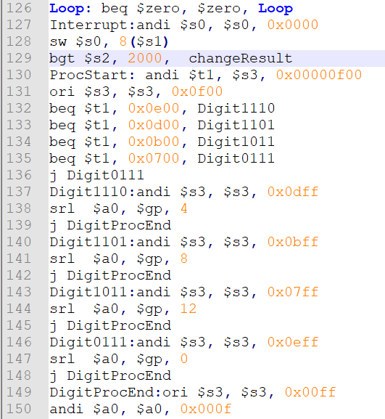

1. **电路模拟情形：**
   1. 執行時間足夠長之後（如 5000ns 時），寄存器$a0（RFData[4]）的值即為第1行所給定的輸入n=3，$v0 （RFData[2]）的值即為1+2+…+n的結果，此例中為6。與預期結果相符。

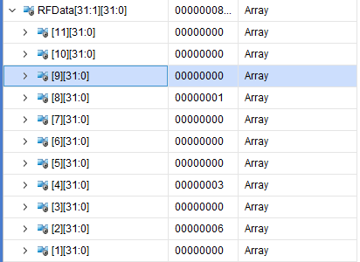

**▲图 2：CPU模拟执行程序后各寄存器之终值**

* 1. 觀察、描述並解釋 PC,$a0,$v0,$sp,$ra 如何變化。（波形檔案附於test_cpu_behav_sum.wcfg中）
* PC是Program Counter，其永遠儲存目前執行的指令的地址。每一個時鐘上升沿變化，一般情形下，其值+4，遇jal, beq等跳轉指令時，依指令改寫PC至相應指令的地址。
* $a0傳入sum()函數的參數，在function stack的建構過程（每次jal前）中，其值自3遞減至0，在function stack解構（每次jr $ra前）過程中，其值自0遞增至3。
* $v0儲存函數返回值，每次函數返回（jr $ra）之前$v0將會更新。從模擬中可以看出，$v0按照0，1，1+2=3，1+2+3=6的規律變化。
* $sp是stack pointer。儲存stack頂端的地址。從模擬中可以看出，每一層函式呼叫，$sp遞減8（有新元素$a0和$ra入棧）。函數返回之前，$sp遞增8（$a0和$ra出棧）。
* $ra：在構建function stack過程中，主調函數必須保護現場，故使用jal儲存返回後的地址。在解構function stack過程中，會從stack讀出主調函數指定的返回地址至$ra並返回，故其在每次跳出時都會被重寫一次，惟本程式中jal儲存的位置僅有第4行或第13行，故$ra寄存器的值循0x00🡪0x08🡪0x34🡪0x08變化，最後停有0x08的無限迴圈中。

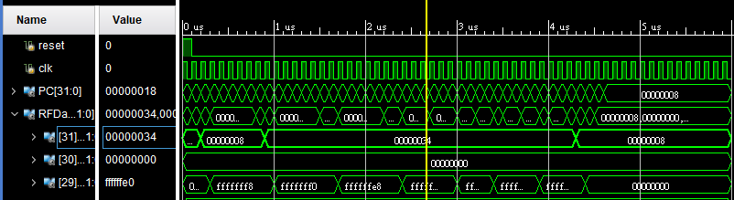

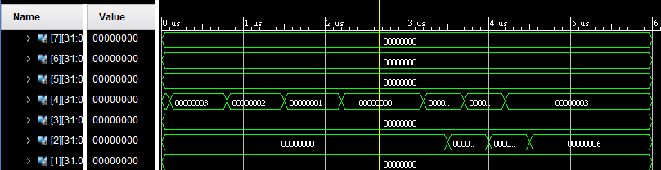

**▲图 3：CPU模拟执行程序后各寄存器之值之时序变化**

1. **性能评价：**
   * 1. 面积性能

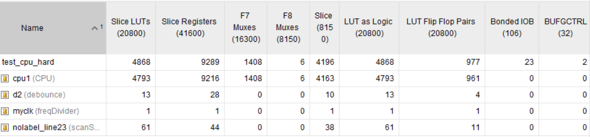

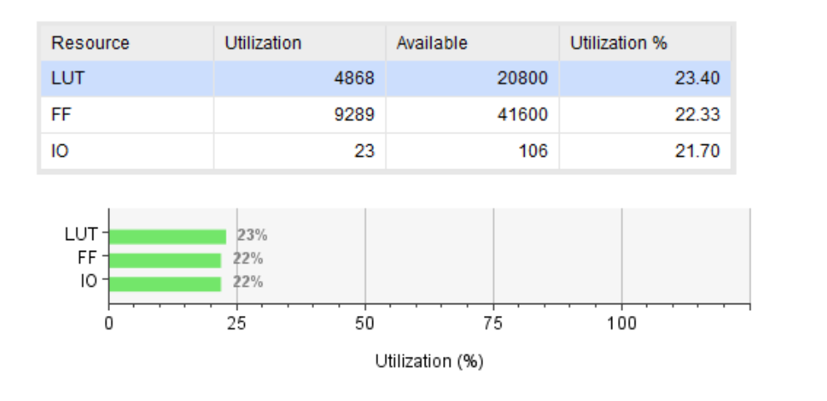

**▲图4：面积资源使用情形**

可见其用了4868个单位的查找表和9289个单位的触发器，占用了FPGA约1/5的资源。

* + 1. 时序性能：

原本的测试电路中因涉及寄存器值的扫描显示，而其中扫描显示又涉及分频，分频涉及计数器，计数器的全加器进位链无法有效优化，故成为关键路径。

若我们将扫描显示的模块移除，在电路由100MHz时钟驱动的情形下（周期=10ns），其Setup时间的裕量为-2.655ns，故电路工作的最高主频为。

又我们是直接将100MHz时钟引入CPU模块，故CPU的最高主频。

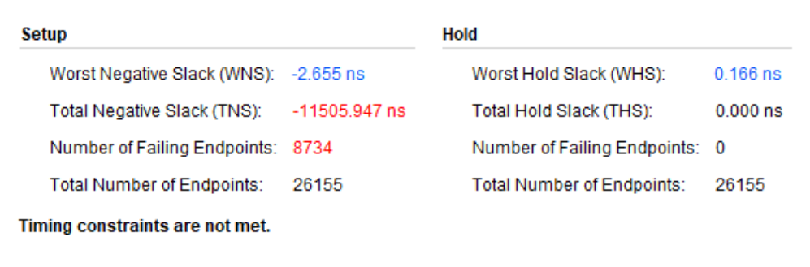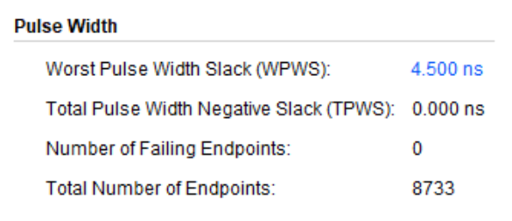

**▲图5：时序性能情形**

其关键路径：

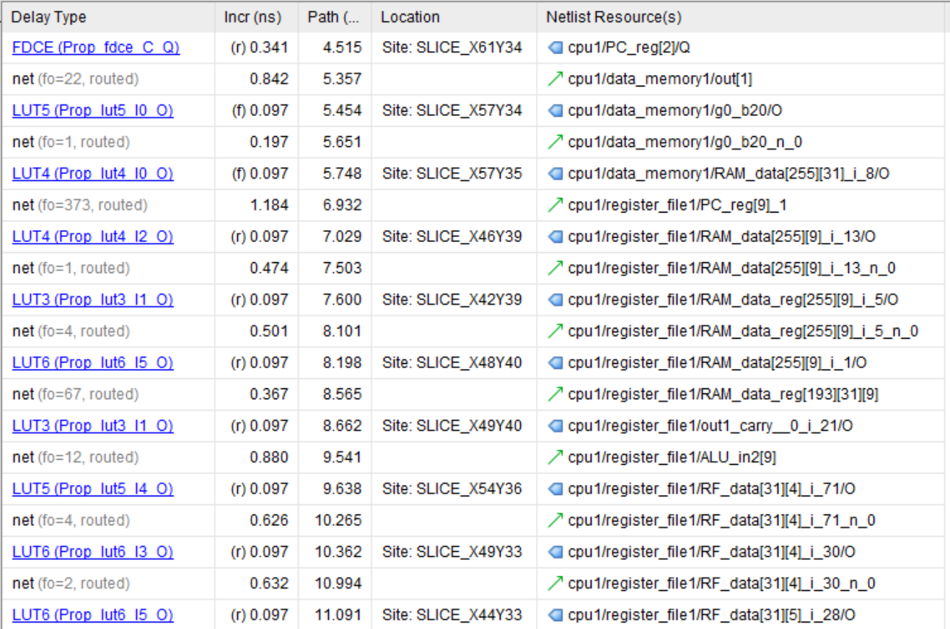

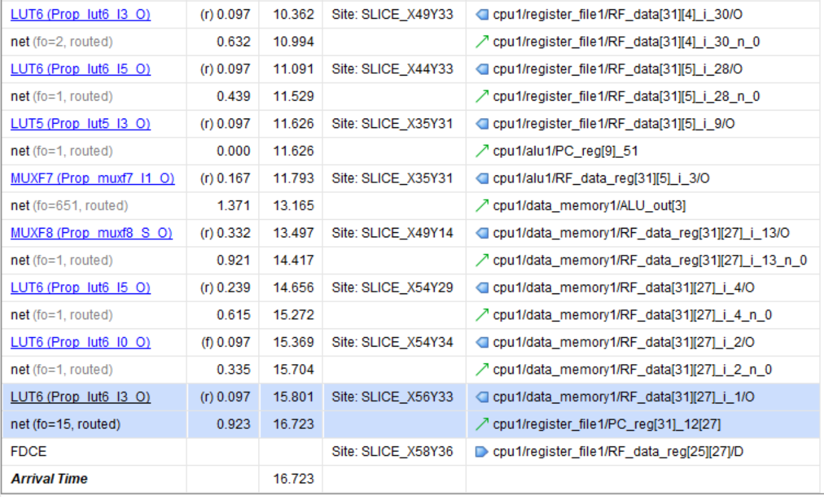

**▲图6：关键路径**

|  |  |  |  |  |  |
| --- | --- | --- | --- | --- | --- |
| 单元名 | 类型 | 延时类型 | 延时值/ns | 累计延时/ns | 推测功能 |
| FDCE | D触发器 | Clock-to-Q | 1.183 | 5.357 | PC值更新 |
| LUT5 | 5输入查找表 | 组合逻辑延时 | 0.294 | 5.651 | Instruction Fetch |
| LUT4 | 4输入查找表 | 组合逻辑延时 | 1.281 | 6.932 |
| LUT4 | 4输入查找表 | 组合逻辑延时 | 0.571 | 7.503 | Instruction Decode：从Register取数 |
| LUT3 | 3输入查找表 | 组合逻辑延时 | 0.598 | 8.101 |
| LUT6 | 6输入查找表 | 组合逻辑延时 | 0.464 | 8.565 |
| LUT3 | 3输入查找表 | 组合逻辑延时 | 0.976 | 9.541 |
| LUT5 | 5输入查找表 | 组合逻辑延时 | 0.724 | 10.265 | Execution：运算出地址 |
| LUT6 | 6输入查找表 | 组合逻辑延时 | 0.729 | 10.994 |
| LUT6 | 6输入查找表 | 组合逻辑延时 | 0.535 | 11.529 |
| LUT5 | 5输入查找表 | 组合逻辑延时 | 0.097 | 11.626 |
| MUXF7 | 6输入多路选择器 | 组合逻辑延时 | 1.539 | 13.165 |
| MUXF8 | 7输入多路选择器 | 组合逻辑延时 | 1.252 | 14.417 | Memory Access：访问存储器 |
| LUT6 | 6输入查找表 | 组合逻辑延时 | 0.855 | 15.272 |
| LUT6 | 6输入查找表 | 组合逻辑延时 | 0.432 | 15.704 |
| LUT6 | 6输入查找表 | 组合逻辑延时 | 1.019 | 16.723 | Write Back：写回寄存器 |
| FDCE | D触发器 | Clock-to-Q |  |  |

**▲表 1：关键路径分析**

推测关键路径应为执行load word指令造成，此例中之路径应为自memory中载入返回地址并将其存入寄存器$ra中。

1. **硬件调试情形：**

本次硬件调试顺利成功，与预期结果相符。

* SW1和SW0用于选择在数码管上显示的寄存器序号：

|  |  |
| --- | --- |
| **SW[1:0]** | **寄存器** |
| 00 | $v0 |
| 01 | $a0 |
| 10 | $sp |
| 11 | $ra |

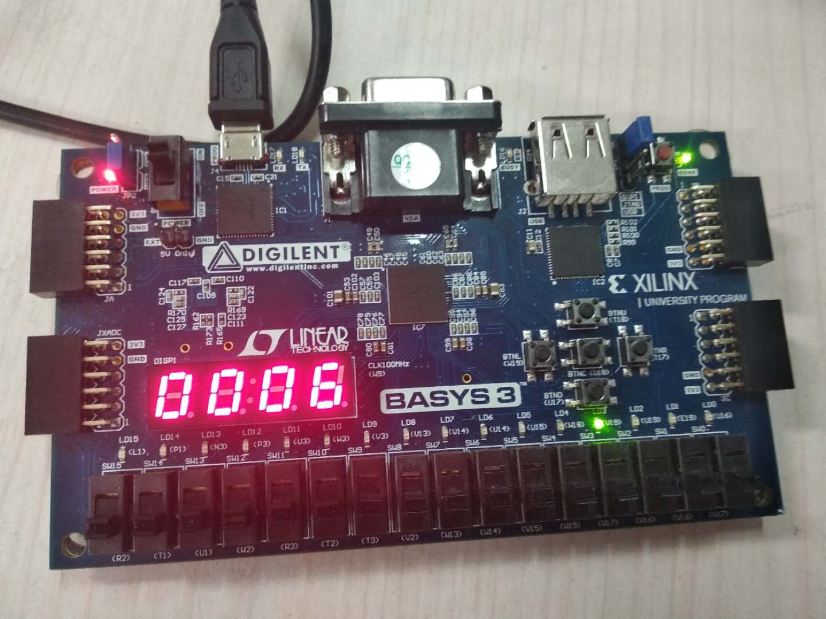

**▲图7：硬件调试情形**